معالجة ظاهرة تكتل طبقة
الزجاج على السطح الخزفي واطئ الحرارة
م. رباب سلمان كاظم
جامعة بابل/ كلية الفنون الجميلة
قسم الفنون التشكيلية/ فرع الخزف

ملخص البحث
تمثلت هذه الدراسة بمعرفة الأكاسيد التي تسبب ظاهرة التكتل على طبقة الزجاج وطرق معالجتها من خلال التحكم بنسبة إضافة هذه الأكاسيد وتحديد درجة الحرارة من خلال فورملة صياغة خلطة الزجاج حسب قاعدة سيكر، وقد شملت هذه المعالجة ثلاث مباحث، المبحث الأول شمل المكونات الأساسية للزجاج والتي تتكون من الأكاسيد الحامضية RO₂ والقاعدية R₂O والمتعادلة R₂O₃ فالحامضية تكونت من السليكا SiO₂ وانقلابات السليكا التي تعتبر التغير الثانوي في البناء الشبكي للسليكا، أما المتعادلة فقد تكونت من الألومينا (Al₂O₃) وأكسيد البوريك (B₂O₃)، أما الأكاسيد القاعدية والتي تعتبر مركبات معدلة لشبكة التزجيج أحادية التكافؤ تكون على نوعين القلويات والقواعد الترابية فالقلويات تكونت من أوكسيد الصوديوم (Na₂O) وأكسيد الرصاص (PbO).
أما المبحث الثاني فقد شمل أولاً ظاهرة الشد السطحي (Surface tension) وثانياً تطابق الزجاج (Glaze-Fit) والذي يوضح معامل التمدد حسب ترتيب مكونات الزجاج الذي يميل إلى التمدد والتقلص.
أما المبحث الثالث فقد احتوى على أهم الأكاسيد لتلوين في الخزف وبالوقت نفسه المركبات التي تتلائم وتتفاعل مع تراكيب التزجيج وفيها أوكسيد النحاس (CuO)، وأوكسيد الكوبلت (CoO) وأوكسيد الحديد (FeO)، وأوكسيد النيكل (NiO) وأوكسيد المنغنيز (MnO).
أما الفصل الثالث فقد شمل إجراءات البحث حيث تم تشكيل النماذج وتجفيفها وقد حرقت بفرن كهربائي ومقياس الكتروني لقياس درجة الحرارة. وقد جاءت النتائج كالآتي:
- العينات (A₅/A₁) ذات تكتل في السطح الخزفي بشكل نسبي من نموذج إلى آخر بسبب اختلاف نوع الأوكسيد اللون وسلوكه داخل طبقة الزجاج.
- تم تعديل خلطة الزجاج الشفاف لخلق توافق من حيث التمدد الحراري بين طبقة الزجاج والجسم الفخاري مما نتج عنه سطح خزفي مستوي متجانس من حيث الانصهارية والنتائج اللونية وهذا ما نجده في العينات من (B₅-B₁).
الفصل الأول
الإطار المنهجي للبحث
أولاً: مشكلة البحث
إن تبني العلم والتكنولوجيا يترتب عليه طرق إنتاجية وأساليب ووسائل علمية ومعارف فنية وتطبيقية، وأن التعمق في مستلزمات الإنتاج الفني للخزف يتطلب معرفة ودراية علمية دقيقة تبدأ بالمقاصد المتوخاة ثم البحث في اختبار تقنية معرفة المواد الطبيعية الخام مع تحديد النسب الوزنية لتراكيبها وكيفية معاملتها حرارياً، كل هذه يتطلب من الخزاف أن يخوض في مضمار العلم والتقنيات المتوفرة للوصول إلى مديات أوسع وللحصول على تقنيات جديدة لمعالجة الجسم الخزفي وتحضير وصفات جديدة ومناسبة للزجاج ومعالجة المشاكل التي تحصل بطرق علمية صحيحة لأن المعرفة والرؤية ضرورية لدى الخزاف لكي يبدع بهذا المجال ولأن التطور الفني للخزف له علاقة كبيرة بالمواد الخام المستعملة فيه والتي لابد من التعرف عليها فالخامات متنوعة وطرق معالجتها أو تحويلها من حالة على أخرى وبوسائل وأدوات مختلفة، يتطلب خبرة في معالجات الخامة ومن خلال معالجة هذه الخامات قد تصادف الخزاف بعض المشاكل.
ومن هذه المشاكل هو عدم وجود توافق وانسجام بين السطح الجسم الفخاري وبين طبقة الزجاج وهذه ميزة جاءت من المواد التي تمتلك خصوصية ولا توجد معادلة ثابتة لذلك وهذا يؤثر سلباً على نتائج السطح الخزفي، مما يؤدي إلى حدوث تكتلات وانفصال في السطح الخزفي، وهذا يتطلب إيجاد حل لهذه المشكلة من خلال معالجة طبقة الزجاج أو الجسم الفخاري وفي ضوء ذلك تحدد مشكلة البحث بمعالجة ظاهرة تكتل الزجاج طبقة الزجاج على السطح الخزفي واطئ الحرارة.
ثانياً: هدف البحث
التخلص من ظاهرة تكتل الزجاج على السطح الخزفي.
ثالثاً: أهمية البحث
- الحصول على أجسام خزفية وبدون مشاكل
- توفير الوقت والجهد والمال للخزاف في حل إحدى مشاكل تهيئة الزجاج
- الكشف عن خصائص هذه التقنية وإمكاناتها مما يسهم في دعم المعرفة العلمية في مجال الخزف.
رابعاً: حدود البحث
- الجسم الفخاري/ تم استخدام طينة محافظة بابل (المحاويل) لإنتاج جسم فخاري.
- الزجاج الشفاف تم استخدام الزجاج القلوي (الخام).
- المواد الملونة: أوكسيد النحاس (CuO)، أوكسيد المنغنيز (MnO)، أوكسيد النيكل (NiO)، وأوكسيد الكوبلت (CoO)، وأوكسيد الحديد (FeO).
- تم استخدام الفرن الكهربائي بقياس (20 × 23 × 25) سم.
- حرق النماذج:
- الفخار 1000مº.
- الزجاج 950مº.
الفصل الثاني
المبحث الأول
1. زجاج الخزف (Glaze)
يمكن توضيح مفهوم الزجاج بكونه صيغة كيميائية قائمة على حسابات دقيقة لثلاث مركبات وهي الحامضية RO₂والمتعادلة R₂O₃ والمركبات القاعدية R₂O. R₂O . ولقد تطور مفهوم الزجاج على يد العالم الألماني (سيكر Seger) الذي وضع نظام تكوين (Formula) والتي حملت اسمه (Seger Formula) (7، ص8). وقد طبع سيكر مخطط يوضح الحد الأعلى والأدنى بين المجاميع المكونة للزجاج لتحديد درجة الحرارة والشفافية والعتمة حسب قاعدة سيكر (Seger):

مواصفات الزجاج | RO₂ | R₂O₃ | RO. R₂O
زجاج واطئ الحرارة | 2 | - | 1
زجاج عالي الحرارة | 4 | - | 1
زجاج شفاف | 10 | 1 | -
زجاج معتم | 5 | 1 | -

المكونات الأساسية للزجاج
- الأكاسيد الحامضية Acidic oxides RO₂
- الأكاسيد القاعدية oxides Basic RO.R₂O
- الأكاسيد المتعادلة oxides Amphoteric R₂O₃
1. الأكاسيد الحامضية Glass Farmer RO₂
أ. السليكا SiO₂
هي المكون الرئيسي للزجاج وهي أوسع المعادن المنتشرة في القشرة الأرضية حيث تصل نسبة عناصر السيلكون 26% ولا توجد في الطبيعة كعنصر بل غالباً توجد على هيأة أوكسيد السليكون الذي يعرف بالسليكا SiO₂ أو على هيأة مركبات السليكون (10، ص14). كما توجد على هيئة بلورات ذات تبلور جزئي أو غير متبلور وتستعمل في الحراريات وفي الخزف بعد تنقيتها عن الشوائب مثل الكربونات كما تستعمل في الخلطات كمساعد صهر (Flux) وكمادة رابطة ومن الضروري وجود أنواع السليكا بنسب خاصة لتعمل كمادة خشنة تقوم بتكوين هيكل الجسم وتمنع من حدوث تشقق وانكماش (6، ص243).
وأن نسبة وجود الزجاج هي التي تحدد درجة نضج الطلاء الزجاجي وارتفاع محتواها في تركيب الزجاج يرفع من تحمل صلابة الزجاج ومقاومته للخدش والتفاعلات الكيماوية (9، ص256). وتصل درجة انصهارها (1710cº) لذلك تعمل على إضافة الأكاسيد الصاهرة على السليكا لخفض درجة انصهارها. وتوجد في الأطيان ثلاثة أنواع من السليكا (الكوارتز وكرستوبولايت "الصوان" وتريد وايت "الرمل") كما في المخطط رقم (1).

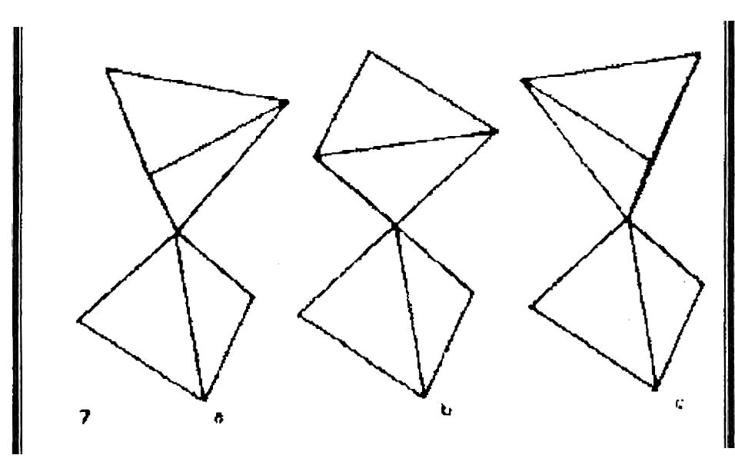
مخطط رقم (1)
يبين طرق اتحاد الربعيات (الكوارتز A- كرستوبولايت B- وتريد وايت C)
(HAMER. 1975. P.267).

ب. انقلابات السليكا Silica inversions
هي التغيرات الثانوية في البناء الشبكي للسليكا وهي المسؤولة عن التمدد والتقلص المفاجئة والانقلابات تحدث في نقطة الانقلاب(*) أو عند درجة حرارة الانقلاب
(Inversion point lamp) وهي الدرجات الحرارة فوق درجة الانقلاب، والبناء الشكلي يكون تام التنظيم، كما تزداد سرعة التحول من صيغة إلى أخرى بزيادة نعومة المادة تكون هذه التغيرات التي تشمل الكوارتز والترديمايت والكرستوباليت تغيرات أساسية في التركيب الذري وتشمل على تكسير أو أصر التكافؤ وكميات لا بأس بها من الطاقة وتسمى بالتغيرات والتحولات (4، ص79)، كما في المخطط رقم (2).

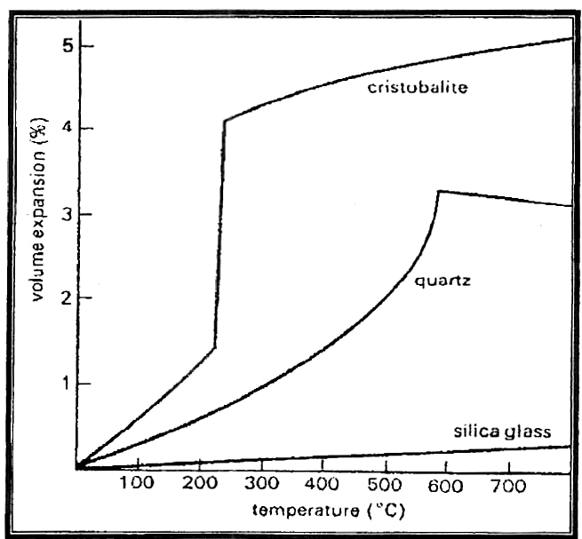
مخطط رقم (2)
يبين نقطة الانقلاب والتمدد الحراري
(HAMER. 1975. P.267).

a-Quartz 13-573Cº Quartz
a-cristob alite 28-220Cº B-cristob alite
a-Tridymite 117 Cº B Tridymite Tridymite B₂ - Tridymite
الأكاسيد المتعادلة (oxides Amphoteric ) (R₂O₃)
1. الألومينا (AL₂O₃):
تعتبر الألومينا أهم مادة ضمن الأكاسيد ذات التفاعلين أو الأكاسيد المتعادلة وهي أفضل المركبات ذات التفاعلين تنصهر بدرجة (2050)مº ويحتوي أنقى أشكالها على (98%) ألومينا (ALumina) ونادراً ما يغيب أوكسيد الألمنيوم عن مركبات التزجيج
(Glaze Compeund) وأن نسبة وجودها هي التي تحدد الفرق الأساسي بين الزجاج (Glass) والتزجيج (Glaze) وجود (AL₂O₃) هام جداً في التزجيج كونها تمنع الناتج من الانسحاب (Crowling) والسيولة (Flowing) وذلك بواسطة عمل أواصر (Bounds) كيميائية قوية مع بعض مركبات الطين المفخور (Biscuit) فضلاً عن إنها تنظم إذابة التزجيج ليغطي كامل قطعة الفخار. وتعتبر الألومينا (AL₂O₃) أكثر المركبات الخزف مقاومة للحرارة (Resist) حيث تصل درجة انصهارها (2050)مº ولهذا السبب تكون إضافتها إلى التزجيج (Glaze) مساعدة على درجة حرارة النضج كذلك درجة لزوجة التزجيج، وكما تضيف عتمة له كونها تنتشر في السائل على شكل بلورات غير ذائبة (6، ص132-133).
كما إن إضافة نسبة عالية من الألومينا تسبب مشاكل عديدة منها زجاج ذو تصلب عال وشد سطحي عال ولزوجة عالية وذلك بسبب دخول السليكا سداسي مما يؤدي إلى تقيد حركة سلاسل السليكا الجزئية وأن التركيب الأيوتكتيكي الذي يحدث نتيجة إضافة (5%) ألومينا إلى 95 سليكا يخفف درجة انصهار السليكا إلى (1595)مº وإن أي زيادة أو نقصان في هذه النسبة فإنها تؤدي على زيادة في درجة حرارة على الرغم م أن درجة انصهار السليكا (1710) والألومينا (4، ص98).

ب. أوكسيد البوريك (Boric oxide) (B₂O₃):
يعتبر أوكسيد البوريك من الأكاسيد الهامة المستخدمة لإنتاج أنواع من التزجيج وبشكل خاص الحرارة الواطئة (Earthen ware)، وإن إمكانيته التفاعلية مع الحوامض Acidic والقواعد Basic فأنه يتدرج ضمن مجموعة الأكاسيد ذات التفاعلين (Inermediat) لكنه بنفس الوقت له مواصفات السليكا SiO₂كونه ذا إمكانية تفاعلية عالية مع الأكاسيد القاعدة (Basic oxide) لتكوين تزجيج كامل المواصفات، كما له قابلية للإذابة السريعة مع السليكا والتفاعل الكامل معها وله إمكانية عالية لإذابة أكاسيد التلوين وإظهار ألوانها ولا يشجع التبلور (Crystalline) في التزجيج كما يتواجد أوكسيد البوريك B₂O₃ في الطبيعة بأشكال مختلفة منها البوراكس (Na₂O2B₂O₃) وحامض البوريك (B₂O₃.₂H₂O) والكولومنايت (2CaO.₃B₂O.₅H₂O). كما انتشر استخدام مركبات البوريك لتحضير التزجيج الجاهز الصناعي (Fritt) كمادة (Borax Fritt) (6، ص135-136).
أما تصرفاته فيكون أحياناً متعادل (Amphoteric) فضلا عن كونه يعمل كمادة صاهرة (ALkali) وهو مادة مكونة لشبك الزجاج (Acdic) ويدخل في تركيب الزجاج الجاهز (Frit) الواطئ الحرارة مع مواد أخرى كالسليكا ويعتبر من المواد المهمة التي تدخل في تركيب التزجيج ومن مواصفاته يزيد البرق واللمعان، ويقلل التمدد الحراري ويقلل اللزوجة ويخفض درجة الحرارة. وأهم مركبات هذه المادة هي البوراكس (Na₂O2B₂O₃.10H₂O) الكولمنايت (2CaO.3B₂O₃.5H₂O).
3. الأكاسيد القاعدية (oxides Basic ) (R₂O):
هي مركبات معدلة لشبك التزجيج أحادية التكافؤ R⁺ (Monovalent) وثنائية التكافؤ R⁺² (Divalent) مجملها أكاسيد معدنية غير ملونة تضاف على الأكاسيد الحامضية لتعديل خواص التزجيج من انصهارية ومعامل تمدد ومقاومة كيميائية وفيزيائية، كما يوجد أكثر من أوكسيد قاعدي في تركيب التزجيج يؤدي إلى زيادة في الانصهارية أفضل من وجود أوكسيد قاعدي واحد. وتقع الأكاسيد القاعدي ضمن مجاميع تتداخل في خواصها العامة وتنفرد عنها ومنها القلويات (R₂O) ومن أهم عناصرها (The Alkalies).
أ. أوكسيد الصوديوم (Sodium oxide) (Na₂O)
ويتصف بالانصهارية الشديدة ويستخدم في كل أنواع التزجيج بدء من درجة حرارة 800مº فأعلى، وأن شيوع استخدامه ناتج من شدة الانصهارية ولمعان التزجيج الذي يحتويه إضافة على إذابته الجيدة في المنصهر، كما يؤدي الصوديوم إلى ارتفاع في معامل التمدد الحراري للتزجيج والذي يتسبب في ظهور تشققات شعرية وتصدعات في سطح التزجيج (5، ص81-82).
ويعتبر أوكسيد الصوديوم واحد من ثلاثة أكاسيد قلوية ذات فعالية صاهرة قوية وأكاسيد هي (K₂O, Li₂O).
الأكاسيد القاعدية (معدلات الشبك) (Network modifiers):
تتكون الأكاسيد القاعدية من القلويات (Alkali) (Li₂O - Na₂O - K₂O) والقواعد الترابية (Alkaline) (BaO – MgO - CaO).
وأهم أنواع القلويات (The Alkalies)
وهو واسع الانتشار في الطبيعة وغالباً ما تكون ذائبة في الماء أو متحدة مع السليكا على شكل فلدسبار وظيفته في الزجاج خفض درجة الحرارة وزيادة سيولة الزجاج وله تأثير في معامل تمدد الزجاج وتزيد من صلابته ومقاومته للظروف الجوية وزيادة لمعانه وتطوير أغلب الألوان المستخدمة في الزجاج (14، ص85).
واغلب مركباته ذائبة في الماء لذا يجب أن يضاف للزجاج بشكل جاهز (8، ص41).
ب. أوكسيد الرصاص PbO
من الأكاسيد المهمة للصهر في درجات الحرارة الواطئة والمتوسطة، تفاعله كمادة صاهرة يبدأ في اقل من 500 وحتى 1100 وفوق هذه الدرجة يبدأ بالتبخر وأوكسيد الرصاص يدخل في تفاعل يتركب يعرف بـ(أوكسيد الرصاص).
يضاف الرصاص إلى تركيب التزجيج أما بهيئة خام طبيعي بحالة أوكسيد متعدد التركيب الجزيئية صيغته الأحادية (PbO) ويسمى شيوعاً بالأصفر (Litharg) أو (Pb₂O₄) ويسمى (Redlead) والذي يتحول عند درجة حرارة 600مº تقريبا إلى (PbO) كذلك يضاف الرصاص بهيئة كبريتات (Galena pbs) أو تدخل في سليكات الرصاص المحضر (Frit) مثل (P₃bO. SiO₂) أو (PbO. SiO₂) وهي الأنواع الأكثر ضماناً (15، ص89).
كما يعتبر الرصاص من المركبات التي تعطي نتائج متشابهة تقريباً وأن الاختلاف الوحيد هو في درجة حرارة الانصهار بسبب احتوائها على كميات مختلفة من السليكا (SiO₂) المادة المقامة الرئيسية للحرارة. ومن ميزاته أنه يعطي لمعاناً قوياً بسبب وجود معامل الانكسار الضوئي العالي للتزجيج ويقلل من معامل تمدد التزجيج بالمقارنة مع زجاج القلويات (Alkalies) ويطيل من حدود وقت الانصهار ونضج التزجيج مقارنة بالتزجيج الخالي منه (6، ص142).

المبحث الثاني
1. الشد السطحي (Surface tension)
الشد السطحي أو الظاهري الذي بواسطته يمكن احتواء كتلة السائل ويمكن تخيله كجلد رقيق يحاول أن يضغط السائل أو يلتصق به ليحتويه لذلك فالكتلة الحجمية للسائل تكون على شكل كرة. وأن الشد السطحي يسببه الجذب لجزئيات المركب السائل بواسطة نفس مجموعة العناصر التي تكون المركب، كما يتأثر الشد السطحي للزجاج بكيمائية التركيب، إذ أن بعض الأكاسيد تعمل على جعل الزجاج ذو شد سطحي ضعيف كالقلويات (Alkali) كونها مادة صاهرة فعالة تجعل الزجاج ذو مائعية عالية وبعض الأكاسيد تسبب شد سطحي عالي كالألومينا التي تعمل على زيادة اللزوجة.
وللشد السطحي تأثير في حصر ومنع الفقاعات من التحرر مما يؤدي مساهمة هذه الظاهرة في التقليل من شفافية الزجاج (7، ص24).
كما إن الزجاج ذو الشد السطحي القليل يحدث له تغيير مفاجئ (Creeps) في الأبعاد على شكل تصدعات أو سطح مسامي وهذه الظاهرة تدعى (Wetting) وفي نفس الوقت الزجاج ذو الشد العالي لا يلين الجسم الفخاري ولكن إذا فقد الشد في حالة ارتفاع درجة الحرارة يميل الزجاج إلى التجعد أو يندمج في كريات وهذه الظاهرة تدعى الانسحاب (Crawling) (11، ص56).
وهناك علاقة بين الشد السطحي واللزوجة، فإذا وضعنا الأكاسيد في جدول منظم بحسب تأثيرها على الشد السطحي نجد أن البوتاسيوم في طرف والألومينا في الطرف الآخر، أما الأكاسيد بينها تقريبا في نفس النظام في تأثيرها في اللزوجة فنرى أن السليكا قد وضعت في الوسط تقريبا وأخذت كمقياس للمقارنة (11، ص56).
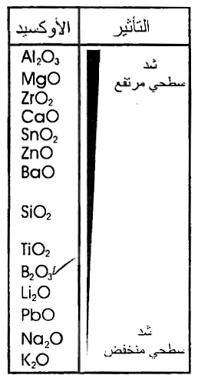
المخطط رقم (3) يوضح ذلك ، فالشد السطحي الذي يمكن بواسطته احتواء كتلة السائل الذي ينتج بواسطة التجاذب بين جزئيات المركب وبواسطة مجموعة العناصر نفسها التي تكون المركب.

مخطط رقم (3)
يوضح درجة الشد السطحي لأهم أكاسيد تركيب التزجيج
2. تطابق الزجاج (Glaze Fit)
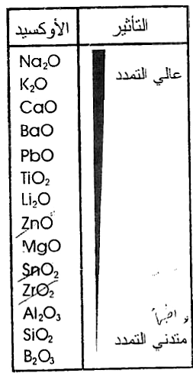
إن لكل جسم (الزجاج أو الجسم الفخاري) معدل تمدد خاص وحسب تركيب مكوناته، فالزجاج يميل للتمدد والتقلص عند معدل يختلف عن الجسم فالتجانس في هذه الحالة يعتبر النتيجة المباشرة لتوافق مكونات الجسم أو الزجاج وتؤدي الحرارة دوراً رئيساً فاعلاً في عملية التطابق بين الجسم والزجاج من حيث معدلات تغيير الحجوم نتيجة التمدد والانكماش الأمر الذي يتطلب معرفة المديات المناسبة للجسم والزجاج (9، ص166-167). وفيما يلي مخطط يوضح ترتيب الأكاسيد المستخدمة في الخزف من حيث التمدد الحراري (مخطط 4).
مخطط رقم (4): يبين ترتيب الأكاسيد من حيث التمدد الحراري
وأن الغرض من معرفة تطابق الزجاج هو لبيان حالات ثلاثة مهمة في هذا الموضوع وهي:
- المطابقة
- التصدع أو التجزع
- التقشير
1. المطابقة (B=G): عندما يتساوى التمدد الحراري بين الزجاج والجسم الفخاري ولن يتولد إجهاد.
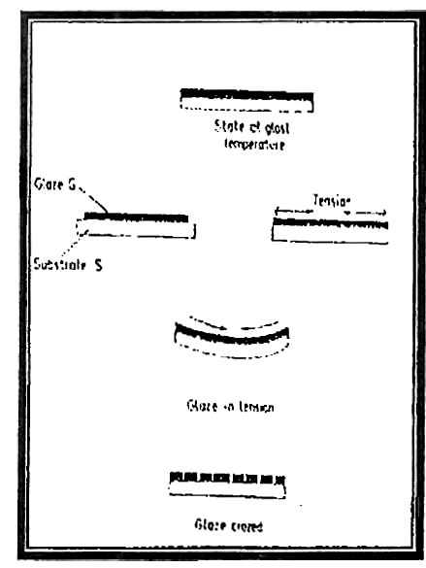
2. (G>B) في هذه الحالة سيختلف معامل التمدد بين الجسم والزجاج إذ أن معامل تمدد الزجاج أكبر من معامل تمدد الجسم لذلك لن يتقلص الجسم والزجاج بصورة متساوية. بذلك سوف يضغط الزجاج على الجسم وهنالك حالتين الأولى إذا كانت طبقة (الجسم- زجاج) تتحمل الإجهاد وسيتقوس الجسم وإذا لم تتحمل سيتصدع الزجاج(13، ص80) كما في المخطط رقم (5).

مخطط رقم (5): يبين عدم حدوث التطابق وحدوث التصدع (TAYLAR. 1963. P. 79)

3. (G<B) هنا سوف يضغط الجسم على الزجاج بسبب معامل التمدد الأعلى للجسم ويحدث التحدب إذا كانت طبقة (جسم- زجاج) قوية بما فيه الكفاية لمنع الانفصال وإذا لم تتحمل طبقة (جسم- زجاج) الإجهاد سيتقشر الزجاج من سطح الجسم الفخاري (2، ص61)، كما في المخطط رقم (6).
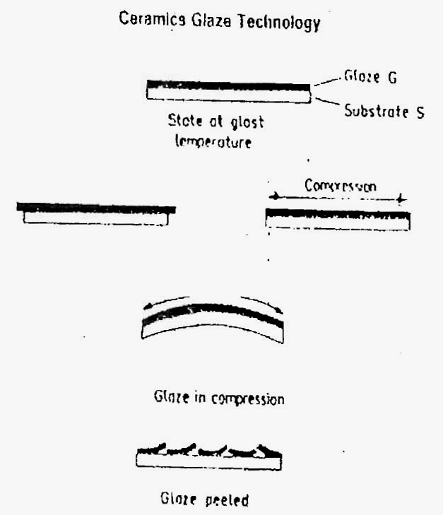
مخطط رقم (6):
يبين عدم التطابق في الجسم الخزفي (تقشّر)
(TAYLAR. 1963. P. 79)

المبحث الثالث
أكاسيد التلوين في الخزف
تتفاوت تلك العناصر بخواصها اللونية والتفاعلية مما يحدد محالات استخدامها وأهمية الاعتماد عليها، بعضها حساس ودقيق التفاعل اللوني أو متبخر ولا يستقر بدرجات حرارة تتلائم مع نضج التزجيج، والبعض يتطلب ظروفا خاصة وتراكيب تفاعلية دقيقة لهذا سوف تتناول أكاسيد تتلائم وتتفاعل مع تراكيب التزجيج منها:
1. أوكسيد النحاس (CuO) Oxide Copper
يعتبر أوكسيد النحاس من أهم أكاسيد التلوين فهو متعدد الفوائد وهناك أوكسيدين للنحاس
- أوكسيد النحاس الأسود CuO
- أوكسيد النحاس الأحمر Cu₂O
إن إضافة 1% من النحاس تمنح التزجيج تأثيراً لونياً خفيفاً، 3% لون أخضر قوي وأكثر من 5% أخضر داكن، وقد يصل إلى إنتاج سطح معدني مسود ويمكن تعزيز الأزرق بإضافة بعض من القصدير على تركيب التزجيج، كما إن تركيب التزجيج الذي يحتوي على الصوديوم والكالسيوم بنسب جيدة ترفع من محتوى السليكا ويتجه اللون إلى الشذري والأزرق (5، ص177-178). وأن جو الاحتراق الاختزالي له تأثير شديد على لون أوكسيد النحاس الأخضر يتحول إلى بني ثم برتقالي معدني ثم أحمر ياقوتي وصولاً إلى اللون الأحمر المعروف لدى الصينيين "دم الثور" ويعتمد هذا التأثير على قوة الاختزال (10، ص49).
2. أوكسيد الكوبلت (CoO₃) Cobalt oxide
هي الصبغة الزرقاء الحقيقية والثابتة ثباتاً مطلقاً في أي درجة حرارة يريدها الخزاف وهناك ثلاث أشكال لصبغة أوكسيد الكوبالت وهي:
- أوكسيد الكوبالتوز الأوكسيد المحضر Prepared oxide CoO
- اوكسيد الكوبالتيك (CO₂O₃) Cobaltie oxide
- أوكسيد الكوبالت الأسود (CO₃O₄) Black oxide
ويعد أوكسيد الكوبالتوز أكثر استعمالاً بصورة عامة فهو أوكسيد قاعدي يسلك في طلاء التزجيج سلوك المادة الصاهرة القوية. وأن نسبة أكثر من 1% يمكن أن تستعمل في طلاء تزجيج خفيف وكلما ارتفعت درجة حرارة الفخر كلما ارتفعت قوة تلوينه (1، ص101). ولا يختزل أوكسيد الكوبالت في عمليات التدخين لكن اللون الناتج يتأثر ببعض الأكاسيد الأخرى فيتكون لون أزرق جميل في التزجيجات البوتاسيومية وخاصة عند إضافة أوكسيد النحاس بنسبة ضئيلة. وتزيد الألومينا أوكسيد القصدير كذلك أوكسيد الخارصين من كثافة اللون الناتج (3، ص28-29).
3. أوكسيد الحديد (FeO) Iron oxide
إن مركبات الحديد أكثر مواد التلوين انتشاراً في الطبيعة، وأن أغلب المواد الخام تحتوي عنصر الحديد بتفاوت بين الأثر البسيط إلى نسبة مرتفعة، وغالباً ما يكون بحاله الحديد الأحمر (Fe₂O₃) أو الحديد الأسود (FeO)، وإن إضافة الحديد لتركيب تزجيج قلوي يكون الناتج اللوني أصفر بارد، ويزداد صفرة باتجاه اللون البني مع زيادة نسبة إضافته (5، ص176). كما يكون اللون أخضر في الجو المختزل وعلى سطح طبقة الطلاء الزجاجي (4، ص110).
أما الحديد الأحمر (Fe₂O₃) ذو تاثير غير انصهاري في التزجيج وإذابته منخفضة، وقد يمنح لوناً مرقشاً مع بعض تراكيب التزجيج، أما أوكسيد (FeO) فأنه ذو تأثير انصهاري كما هو تأثير مجموعة القواعد Ro وقد يتسبب في سيولة المنصهر الزجاجي وله نزعة تبلورية عند التبريد البطيء (5، ص176).
4. أوكسيد النيكل (NiO) Nickel oxide
وهو أوكسيد قاعدي شبيه بالكوبالت ولكنه يعطي اللون الأخضر الخفيف والرمادي نوعاً من اللون الرمادي المخضر في طلاءات تزجيج رصاصية. كما أنه ينتج ألواناً خضر جميلة جداً في طلاءات تزجيج قصديرية، ومن ميزاته أنه ثابت في كل درجات الحرارة الاعتيادية ويذوب بنسبة (1-3%) في طلاءات التزجيج الخفيفة (1، ص109).
وأكاسيد النيكل هي غالباً التراكيب المعتمدة في تلوين التزجيج ومنها الأوكسيد الأخضر NiO والأوكسيد الأسود Ni₂O₃ والثاني يتحول بدرجة حرارة 600مº إلى جزئتين NiO وفق التفاعل التالي:
مº600
Ni₂O₃ → ₂NiO+¹/₂ O₂
ولهذا يمكن القول أن الحالة التأكسد الثنائية هي المتواجدة دائماً في بنية التزجيج (5، ص182).
5. المنغنيز (MnO) Manganese oxide
عنصر متوسط الشدة في تلوين التزجيج، ينتج لون بني في طلاءات التزجيج الرصاصية، واللون الأرجواني في طلاءات التزجيج القاعدية في درجة حرارية تقرب حتى (1100مº) في الفخر، ويستعمل مع الحديد والكوبالت للحصول على اللون الأسود في طلاءات التزجيج (1، ص103).
كما إن إضافة المنغنيز على هيئة دايوكسايد MnO₂ إلى التزجيج ومع رفع درجة الحرارة لغاية 535مº يتحول تكافؤه إلى الثنائي لهذا يمكن اعتباره مادة مؤكسدة، كما يمكن إضافته للتزجيج الفني على هيئة معدن طبيعي (خام) ذي لون أزرق داكن يسمى Pyrolusite (5، ص177).

الفصل الثالث
إجراءات البحث
في هذا الفصل سنعرض الإجراءات العلمية التطبيقية لغرض تحقيق النتائج التي تحقق أغراض البحث ومدى تطابقها مع الفرضيات.
1. المنهج المستخدم: لتحقيق هدف البحث بصورة علمية دقيقة اعتمد البحث المنهج التجريبي لكونه منهج دقيق يقوم على أساس التجربة العلمية.
1. النماذج الفخارية
أ. نوع الطينة المستخدمة في البحث:
تم اختيار طينة محافظة بابل (المحاويل) لكونها الطينة الشائعة الاستخدام لدى الخزاف المحلي وتنضج بدرجة حرارة واطئة ولكون الزجاج المستخدم واطئ الحرارة أيضاً.
ب. تحضير طينة النماذج
تمت عملية تحضير الطين بالطريقة اللدنة وتوضع في حوض فيه ماء وتخلط جيداً وتترك مدة (24 ساعة) لحين ترسب المواد وبعدها تتم عملية إزالة الماء ويضاف ماء جديد تكرر هذه العملية ثلاث مرات م يمرر الطين من خلال غربيل بقياس (60 mesh) ويفرش على قطعة القماش للتخلص من الماء الزائد لحين الوصول إلى طينة ذات لدونة مناسبة للتشكيل.
ج. تشكيل النماذج
تم تشكيل النماذج بشكل لدن وذلك بفرش الطين المحضر مسبقاً على لوح خشب محدد بإطارات خشبية ذات سمك (cm 5 × cm 10 × cm 2).
د. تجفيف النماذج
تركت النماذج مغطاة بقطعة قماش حوالي 24 ساعة وبعدها تركت بدون غطاء بعيدة عن أي تيار هوائي إلى أن تجف بشكل كامل (وقت الشتاء).
ل. تطبيق الزجاج
تم تطبيق الزجاج على النماذج الفخارية بواسطة الرش
و. حرق النماذج
تم حرق النماذج بفرن كهربائي بقياس (20 × 25 × 25) سم بدرجة حرارة 1000مº وحسب الجدول التالي:
من حرارة الغرفة ← 400مº
من 400مº ← 1000مº
أي بمعدل 200 لكل ساعة
2. تحضير خلطات الزجاج
أ. الزجاج الشفاف خلطة رقم (1)
1 2 واطئ الحرارة
1 10 شفاف
الحرارة 2
= = 0.2
الشفافية 10
مكافئ الأمونيا =

% | P. W | M. W | M.P. | F. | N | SiO₂ | AL₂O₃ | PbO | Na₂O
35.9 | 95.4 | 106 | 0.9 | Na₂O | Sodium oxide | - | - | - | 0.9
8.4 | 22.3 | 223 | 0.12 | Pbo | Red Lead | - | - | 0.1 | -
19.4 | 51.6 | 258 | 0.2 | Al₂O₃.₂SiO₂  2H2O | Chine clay | 0.4 | 0.2
36.1 | 96 | 60 | 1.6 | SiO₂ | Flint | 1.6
99.8 | 265.3
Name = N (الاسم)
Formula = F (الصيغة)
Proportion of molecules = M.P نسبة الجزئيات
Moleculor weight = MW (الوزن الجزيئي)
Proportion of = PW
Wight نسبة الجزيئات في الوزن الجزيئي
ب. خلطات الزجاج الملون
يتم إضافة الأكاسيد الملونة إلى خلطة الزجاج الشفاف وحسب النسبة المئوية عند الإضافة لكل أوكسيد والأكاسيد هي:
أوكسيد النحاس CuO، وأوكسيد كوبلت CoO، وأوكسيد الحديد FeO، وأوكسيد المنغنيز MnO وأوكسيد النيكل NiO، وحسب النسبة المئوية التالية المضافة إلى 100غم من الزجاج القلوي.
تم إضافة الأكاسيد حسب الجدول التالي
ت | اسم الأوكسيد | رمز | النسبة المؤوية
 | أوكسيد النحاس | CuO | 4%
 | أوكسيد الكوبلت | CoO | 0.4%
 | أوكسيد الحديد | FeO | 4%
 | أوكسيد المنغنيز | MnO₂ | 4%
 | أوكسيد النيكل | NiO | 4%
3. تطبيق الزجاج
تم تطبيق الرائب الزجاجي على الأجسام الفخارية بواسطة مسدس الرش
(Spray Gun).
4. برنامج الحرق والتبريد
تم وضع النماذج داخل الفرن لإجراء عملية الحرق ولغرض التأكد من تبخر الماء الناقل للرائب الزجاجي يتم تسخين الفرن لمدة ساعة واحدة لدرجة 150 وبعدها يتم رفع درجة الحرارة بشكل تدريجي وحسب الجدول: مº
مº 150 |  | مº 400
مº 400 من |  | مº 600
مº 600 |  | مº 800
مº 800 |  | مº 1000
أي بمعدل 200 لكل ساعة.
5. عملية تبريد النماذج المزججة
بعد الوصول إلى درجة حرارة النضج يترك الفرن الكهربائي لكي يبرد مع ترك فتحات الفرن مغلقة إلى اليوم التالي، وبعدها يتم إخراج القطع الخزفية من الفرن.

الفصل الرابع
النتائج
مناقشة النتائج
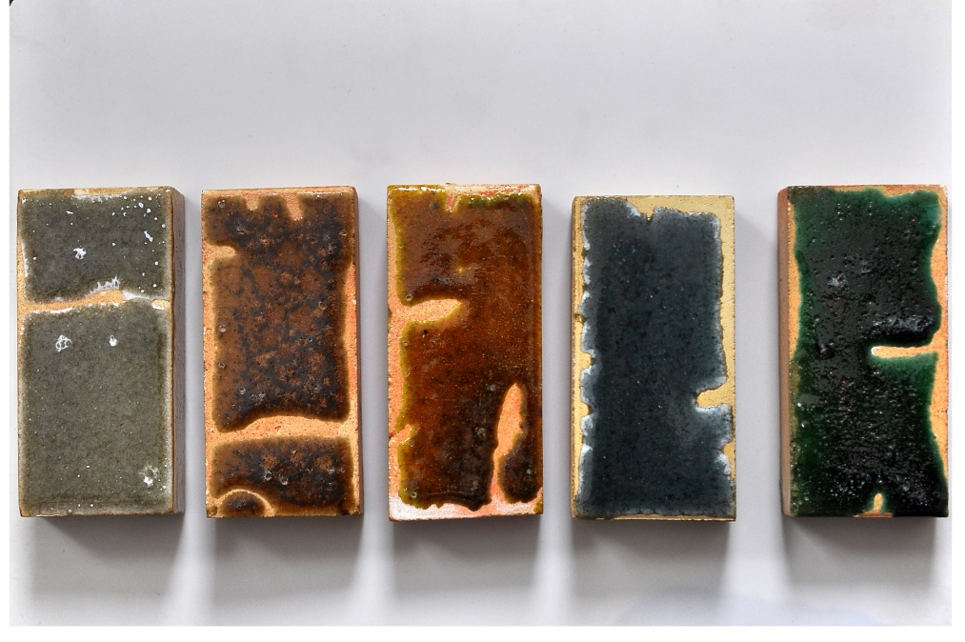

A₁
A₂
A₃
A₄
A₅

من خلال نتائج الانصهارية للعينات من (A₁ – A₅) نجد أن سطح الزجاج ذو انصهار جيد في أغلب العينات مع سطح لماع إلى نصف لماع من حيث البريق ومن حيث الملمس (ناعم إلى نصف خشب) مع نتائج لونية جيدة تتوافق مع طبيعة وسلوك الأكاسيد المضافة. لكن نلاحظ حدوث ظاهرة التكتل في جميع النماذج وذلك لعدة أسباب يمكن أن توضع في ما يلي:
- إن الزجاج المستخدم هو الزجاج القلوي حيث تصل نسبة أوكسيد الصوديوم فيه إلى (35.9) وتعتبر هذه النسبة عالية جداً إذا علمنا أن أوكسيد الصوديوم من المركبات ذات التمدد الحراري المرتفع بل يقع على رأس خامات الخزاف من حيث تعدد الحرارة مع انخفاض نسبة أوكسيد الرصاص الذي يعمل على نقيض مع مركبات الصوديوم حيث يعتبر من الأكاسيد ذات التمدد الحراري المنخفض جداً.
- إن ظاهرة التكتل تحدث بسبب بعض الخواص الفيزيائية بين طبقة الزجاج والجسم الفخاري وسببها أن مواد الخزاف هي معادن وللمعادن خاصية التمدد والتقلص بفعل الحرارة والتبريد وبما أن مواد الزجاج تختلف من حيث النسب عن مواد الجسم الفخاري لذلك يحدث اختلاف في معامل التمدد بينهما مما أدى إلى (عدم التطابق).
في البحث الحالي نجد أن هنالك اختلاف كبير بين معامل تمدد الزجاج وهو الأكبر من خلال نسبة التكتل وخاصة العينات (A₃ – A₄ – A₅).
- إن الزجاج المستخدم هو زجاج ملون في أكاسيد معدنية لذلك فأن هذه الأكاسيد تمتلك خاصية التمدد الحراري كما إنها تسلك سلوك مختلف في طينة الزجاج من حيث ترتيب الكيميائي وبعضها يعمل كمادة قاعدية أو حامضية أو متعادلة وحسب الصبغة الكيميائية ودرجة انصهارها لذلك أن العينات (A₁ – A₂) ذات زجاج أكثر انتشاراً من العينات (A₃ – A₄ – A₅) بسبب السلوك الصاهر لأوكسيد النحاس والكوبلت ويعتبر الكوبلت هو الأكثر من بينها من حيث التجانس والتفاعل في طبقة الزجاج وهذا ما نجده في العينة رقم (A₂).
أما في العينات (A₃ – A₄ – A₅) فأن الأكاسيد المستخدمة هي أوكسيد الحديد والمنغنيز وأكسيد النيكل وهي من الأكاسيد ذات الفعل الصاهر الضعيف في خلطة الزجاج لذلك نجد أن العينات ذات سطح متكتل كما أن لمعامل الشد تأثير كبير في تلك الظاهرة وتعتبر هذه الأكاسيد من الأكاسيد ذات الشد السطحي العالي.
ولهذه الأسباب اجتمعت وكانت النتائج عينات البحث قيد الدراسة وذات أخطاء ظاهرية في السطح الخزفي لذلك تم تعديل خلطة الزجاج من خلال رفع نسبة أوكسيد الرصاص في خلطة الزجاج الشفاف في محاولة للحصول على توافق أكبر بين طبقة الزجاج والسطح الفخاري، كما في الخلطة رقم (2).

خلطة (2)
1 2
1 10
2
= 0.2
10
مكافئ =

% | P. W | M. W | M.P. | N | F. | SiO₂ | Al₂O₃ | PbO | Na₂O
16.9 | 5.3 | 106 | 0.5 | Sodium corpout | Na₂CO₃ | - | - | - | 0.5
35.7 | 111.5 | 223 | 0.5 | Red lead | PbO | - | - | 0.5 | -
16.5 | 516 | 258 | 0.2 | C.C | Al₂O₃.₂SiO₂ | 0.4 | 0.2
30.7 | 96 | 60 | 1.6 | Flint | SiO₂ | 1.6
99.8

إن زيادة أوكسيد الرصاص يساعد بشكل كبير على التسوية الحرارية لطبقة الزجاج ويقلل الأخطاء الظاهرية للسطح الخزفي كما يعمل على تأكيد القيم اللونية للأكاسيد الملونة لذلك تم رفع نسبة أوكسيد الرصاص من (8.4%) إلى (35.7%) وحسب الأجزاء الجزيئية من (0.1) إلى (0.5) جزء جزيئي وذلك على حساب أوكسيد الصوديوم (Na₂O) الذي يعتبر من أكثر الأكاسيد ذات الشد السطحي العالي. إن أجراء هذا التعديل في خلطة الزجاج أدى إلى إعادة تجارب البحث حسب المتغير الجديد وحسب آلية العمل السابقة وكانت النتائج كما في العينات المعدلة الآتية:
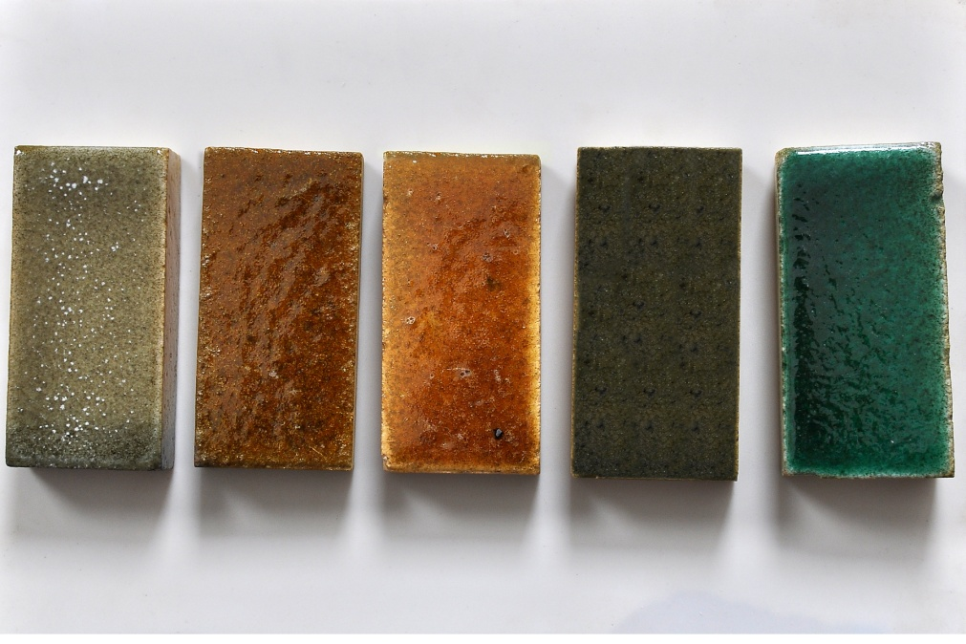
B₃
B₁
B₂

B₄
B₅

الهوامش

(*) نقطة انقلاب: الانقلاب هو التعدد الحاصل في حجم ذرة السليكا نتيجة ارتفاع درجة الحرارة. المصادر المصادر باللغة العربية - بلينكتون، دورا. م: فن الفخار صناعة وعلماً، ت: عدنان خالد وأحمد شوكت، وزارة الثقافة والإعلام، دار الحرية للطباعة، بغداد، 1974. - علي، كمال الدين: علم السيراميك، جامعة حلب، كلية العلوم، مديرية الكتب والمطبوعات، ط1، حلب، 1973. - علام، محمد علام: علم الخزف، التزجيج والزخرفة، مكتبة الأنجلو المصرية، ج2، القاهرة، 1964. - و. ريان: خواص المواد الخام السيراميكية، ت: فاضل بندر، وزارة التعليم العالي والبحث العلمي، البصرة، ب س. - البدري، علي حيدر صالح: التقنيات العلمية لفن الخزف، التزجيج والتلوين، جامعة اليرموك، كلية الفنون الجميلة، ط1، العراق، 2002. - القيسي، فوزي عبد العزيز: تقنيات الخزف والزجاج، دار الشرق للنشر والتوزيع، ط1، الأردن، 2009. الأطاريح - الهنداوي، أحمد هاشم: إمكانية استخدام خامات محلية لإنتاج زجاج خزف معتم، أطروحة دكتوراه غير منشورة، كلية الفنون الجميلة، جامعة بغداد، 1997. المصادر باللغة الانكليزية - Green, D., Pottry materials and techniques, Faber and London, 1967. - Hamer, Frank. The potter, Dictionary of materials and Techniques, New York, 1975. - Show, K: Ceramic colors and pottery, Decoration, Melaren and sons, London, 1986. - Singer, F. Singer, sis, Industrial ceramics, chemical publishing Co. Inc, New York. - Show, K: Ceramic colors and Pottery Decoration. London, 1960. - Taylor, W, E, Previous source. - Warren , B, E, Glass Technology, J. Soc, No. 24, 1940.

